АО «Энергосетевая компания ЧТПЗ»

Технологическое присоединение к электрическим сетям энергопринимающих устройств юридических, физических лиц и индивидуальных предпринимателей

с максимальной мощностью свыше 670 кВт

Круг заявителей: юридическое, физическое лицо или индивидуальный предприниматель (далее - заявитель) в целях технологического присоединения энергопринимающих устройств, максимальная мощность которых составляет свыше 670 кВт
Размер платы за предоставление услуги: согласно тарифам, утверждённым МТРиЭ Челябинской области, РЭК Свердловской области
Условия оказания услуги: обращение заявителя за предоставлением услуги
Результат оказания услуги: подключение заявителя к электрическим сетям АО «Энергосетевая компания ЧТПЗ»
Общий срок оказания услуги: не более сроков, установленных законодательством (2 года с даты заключения договора; по инициативе (обращению) заявителя договором могут быть установлены иные сроки (но не более 4 лет).

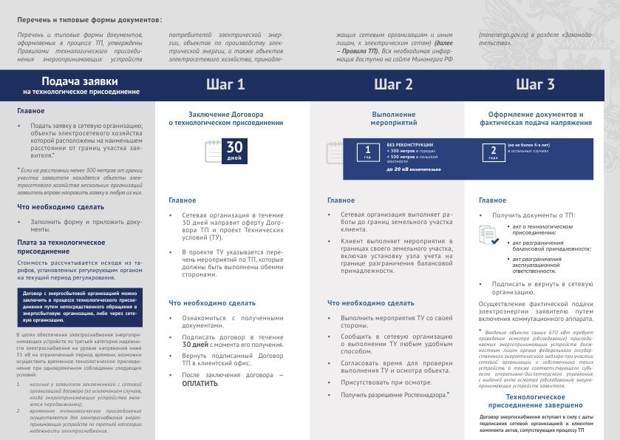

Шаг 1 Подача заявки и заключение договора
Заявитель направляет заявку в сетевую организацию, объекты электросетевого хозяйства которой расположены на наименьшем расстоянии (под наименьшем расстоянием понимается минимальное расстояние по прямой от границ участка заявителя до существующего объекта электрической сети, или планируемого к вводу в соответствии с инвестиционной программой) от границ участка заявителя. . Форма заявки юридического лица (индивидуального предпринимателя), физического лица на присоединение энергопринимающих устройств (Приложение №7 к Правилам ТП).
Любые лица имеют право на технологическое присоединение построенных ими линий электропередач к электрическим сетям в соответствии с Правилами ТП.

Сведения, указываемые в заявке
- реквизиты заявителя (для юридических лиц - полное наименование и номер записи в Едином государственном реестре юридических лиц, для индивидуальных предпринимателей - номер записи в Едином государственном реестре индивидуальных предпринимателей и дата ее внесения в реестр, для физических лиц - фамилия, имя, отчество, серия, номер и дата выдачи паспорта или иного документа, удостоверяющего личность в соответствии с законодательством Российской Федерации);
- наименование и место нахождения энергопринимающих устройств, которые необходимо присоединить к электрическим сетям сетевой организации;
- место нахождения заявителя;
- запрашиваемая максимальная мощность энергопринимающих устройств и их технические характеристики, количество, мощность генераторов и присоединяемых к сети трансформаторов;
- количество точек присоединения с указанием технических параметров элементов энергопринимающих устройств;
- заявляемый уровень надежности энергопринимающих устройств;
- заявляемый характер нагрузки (для генераторов - возможная скорость набора или снижения нагрузки) и наличие нагрузок, искажающих форму кривой электрического тока и вызывающих несимметрию напряжения в точках присоединения;
- величина и обоснование величины технологического минимума (для генераторов), технологической и аварийной брони (для потребителей электрической энергии);
- необходимость наличия технологической и (или) аварийной брони;
- сроки проектирования и поэтапного введения в эксплуатацию энергопринимающих устройств (в том числе по этапам и очередям);
- планируемое распределение максимальной мощности, сроков ввода и сведения о категории надежности электроснабжения при вводе энергопринимающих устройств по этапам и очередям.
Договор с энергосбытовой организацией можно заключить в процессе технологического присоединенияпутем непосредственного обращения в энергосбытовую организацию.
Сетевая организация в течение 30 дней со дня получения заявки направляет заявителю 2экземпляра заполненного и подписанного со своей стороны проекта договора, в том числе ТУ, как неотъемлемое приложение к договору. В проекте договора и ТУ должен быть приведен перечень мероприятий по ТП, которые должны быть выполнены как со стороны сетевой организации, так и со стороны потребителя.
Срок подписания договора – 30 дней с момента получения его потребителем. Указанный срок по инициативе сетевой организации может быть увеличен на срок согласования технических условий с системным оператором. В этом случае заявитель уведомляется об увеличении срока и дате его завершения. При этом сетевая организация направляет заявителю для подписания заполненный и подписанный ею проект договора в 2 экземплярах и технические условия как неотъемлемое приложение к договору, согласованные с системным оператором, не позднее 3 рабочих дней со дня их согласования с системным оператором.

Шаг 2 Выполнение мероприятий
- заявитель выполняет мероприятия в границах своего земельного участка;
- сетевая организация выполняет мероприятия до границ земельного участка заявителя.
Срок Выполнения мероприятий:
а) в случаях осуществления технологического присоединения к электрическим сетям классом напряжения до 20 кВ включительно, при этом расстояние от существующих электрических сетей необходимого класса напряжения до границ участка, на котором расположены присоединяемые энергопринимающие устройства, составляет не более 300 метров в городах и поселках городского типа и не более 500 метров в сельской местности и от сетевой организации не требуется выполнение работ по строительству (реконструкции) объектов электросетевого хозяйства, включенных (подлежащих включению) в инвестиционные программы сетевых организаций (в том числе смежных сетевых организаций), и (или) объектов по производству электрической энергии, за исключением работ по строительству объектов электросетевого хозяйства от существующих объектов электросетевого хозяйства до присоединяемых энергопринимающих устройств и (или) объектов электроэнергетики:
- 1 год;
б) в иных случаях
– 2 года, если иные сроки (но не более 4 лет) не предусмотрены инвестиционной программой соответствующей сетевой организации или соглашением сторон.
Мероприятия по технологическому присоединению
а) подготовку, выдачу сетевой организацией технических условий;
б) разработку сетевой организацией проектной документации согласно обязательствам, предусмотренным техническими условиями;
в) разработку заявителем проектной документации в границах его земельного участка согласно обязательствам, предусмотренным техническими условиями, за исключением случаев, когда в соответствии с законодательством Российской Федерации о градостроительной деятельности разработка проектной документации не является обязательной;
г) выполнение технических условий заявителем и сетевой организацией, включая осуществление сетевой организацией мероприятий по подключению энергопринимающих устройств под действие аппаратуры противоаварийной и режимной автоматики в соответствии с техническими условиями;
д) проверку сетевой организацией выполнения заявителем технических условий (с оформлением по результатам такой проверки акта о выполнении заявителем технических условий;

Шаг 3 Оформление ТП
- осмотр (обследование) присоединяемых энергопринимающих устройств должностным лицом органа федерального государственного энергетического надзора при участии сетевой организации и собственника таких устройств, а также соответствующего субъекта оперативно-диспетчерского управления, с выдачей акта осмотра (обследования) энергопринимающих устройств заявителя;
- осуществление сетевой организацией фактического присоединения объектов заявителя к электрическим сетям и включение коммутационного аппарата (фиксация коммутационного аппарата в положении "включено").
- получение Акта о ТП;
- получение Акта разграничения балансовой принадлежности и Акта эксплуатационной ответственности.
Технологическое присоединение завершено.

КОНТАКТНАЯ ИНФОРМАЦИЯ ДЛЯ НАПРАВЛЕНИЯ ОБРАЩЕНИИЙ:
Контактная информация для направления обращений:
Начальник отдела по развитию и реализации услуг: Смирнов Антон Николаевич
Тел.: +7 (351) 255-77-99; E-mail: Anton.Smirnov@chelpipe.ru

Главный инженер: Иванов Александр Иванович
Тел.: +7 (351) 255-69-56; E-mail: Aleksandr.Ivanov@chelpipe.ru

Филиал в г. Первоуральск:
Камилянов Эдуард Альбертович
Тел.: +7 (3439) 27-67-34; E-mail: Eduard.Kamilyanov@chelpipe.ru

